Учреждение образования

«БЕЛОРУССКИЙ ГОСУДАРСТВЕННЫЙ ТЕХНОЛОГИЧЕСКИЙ

УНИВЕРСИТЕТ»

«Администрирование информационных систем»

Отчёт по лабораторной работе №4

«Настройка веб-сервера Nginx».

Выполнил: Стрелковская В. А.

ФИТ 3 курс 2 группа

Преподаватель: Сазонова Д. В.

Минск 2025

**Цель:** освоить навыки настройки веб-сервера Nginx.

1. произвести установку веб-сервера Nginx*;

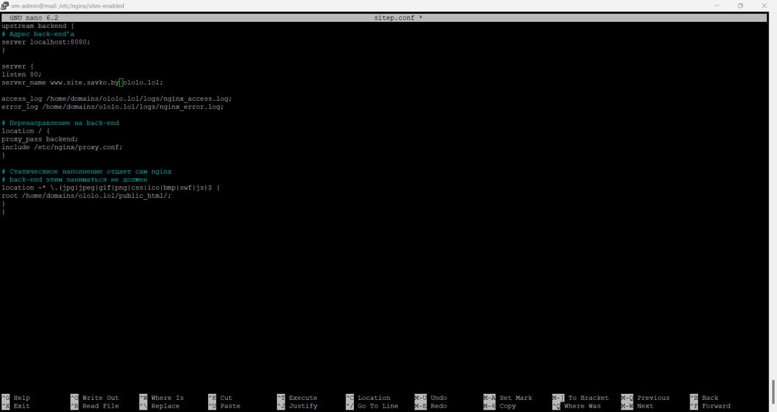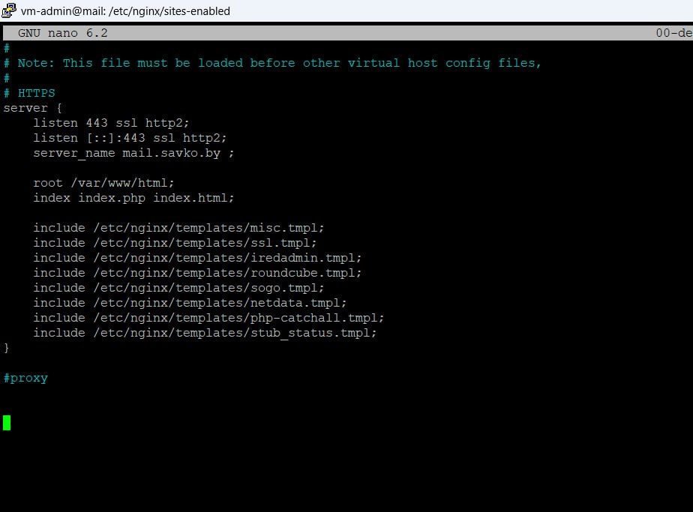

1. для одного виртуального хоста Nginx, привязанного к доменному имени mail.<surname>.by, использовать PHP-FPM с Nginx без Apache*;

Есть часть конфигурации, связанная с процессом валидации домена для сертификатов SSL/TLS

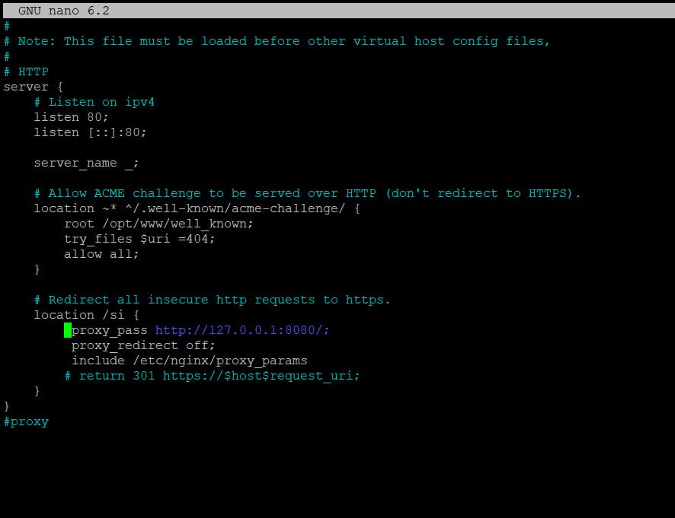

В блоке server описываются настройки для конкретного виртуального хоста. Внутри этого блока настраиваются параметры, относящиеся к обработке запросов.

Также определяем как Nginx должен обрабатывать запросы к URL-адресам

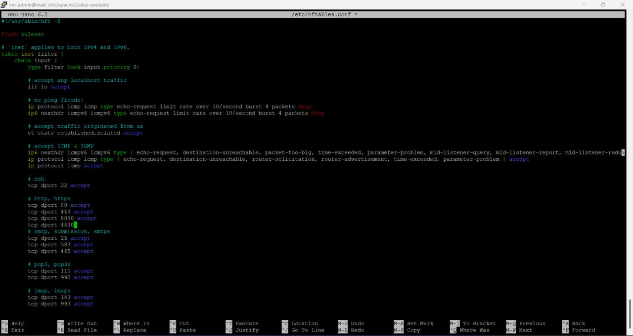

1. для второго виртуального хоста Nginx, привязанного к доменному имени site.<surname>.by, настроить проксирование запросов к Apache, на котором развернуть Wordpress с базой данных, созданной ранее;

С помощью proxy_pass указываем, что запрос должен быть перенаправлен на указанный сервер, а также устанавливаем ограничения по количеству запросов от одного IP-адреса

